«Первое знакомство с Эколятами».
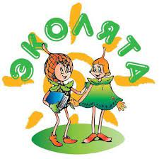
В рамках фестиваля «Праздник Эколят – молодых защитников природы»- в нашем детском саду были созданы природоохранные проекты по экологическому воспитанию детей.
Знакомство дошкольников со сказочными героями «Эколятами» оказалось увлекательным благодаря мультфильму. Дети узнали, что Шалун, Тихоня, Умница и Ёлочка — эколята – защитники природы, вместе они охраняют и берегут её, помогают
детям понять, как заботиться о птицах, животных, насекомых, как ухаживать за растениями и т. Д.

В процессе реализации проекта воспитатели совместно с родителями оформили выставки стенгазет «Знай и люби природу своего края», разработали конспекты образовательных мероприятий, квестов, развлечений и экскурсий с участием героев — защитников природы.
С детьми проводились сезонные наблюдения, беседы о жизни животных и растений, отгадывание загадок, словесные и дидактические игры. Наибольший интерес у детей вызвали практические занятия по посадке семян и пересадке растений.
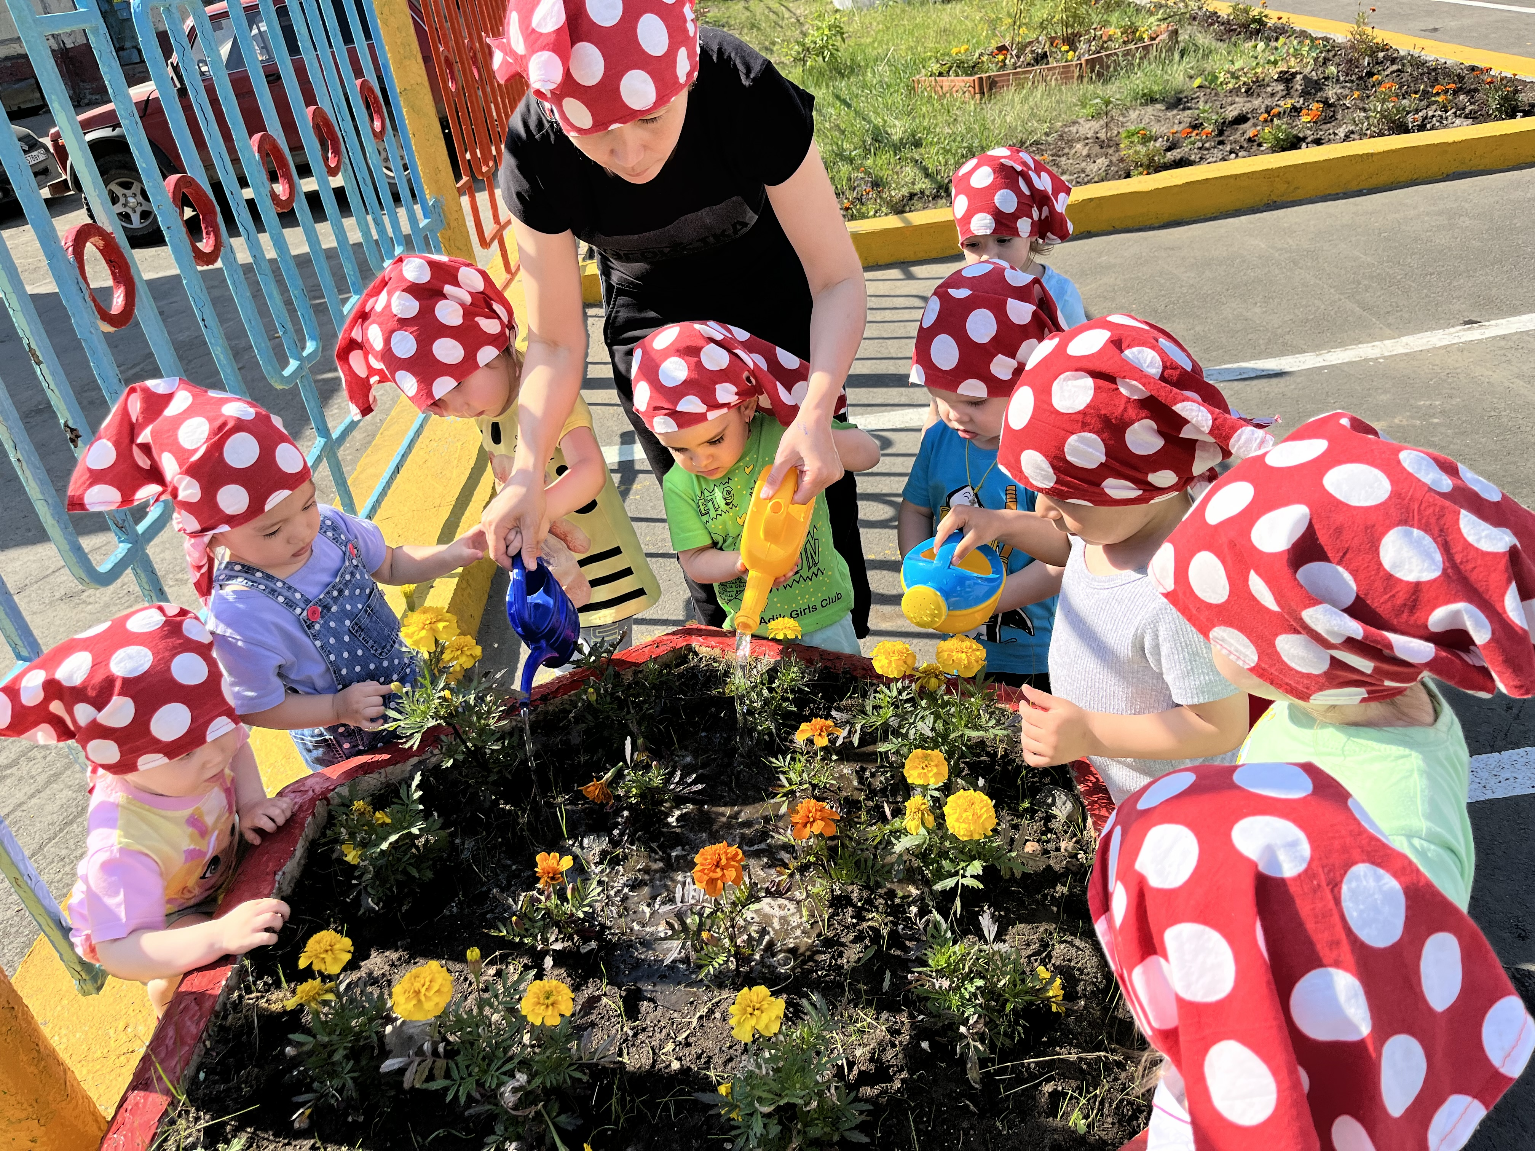
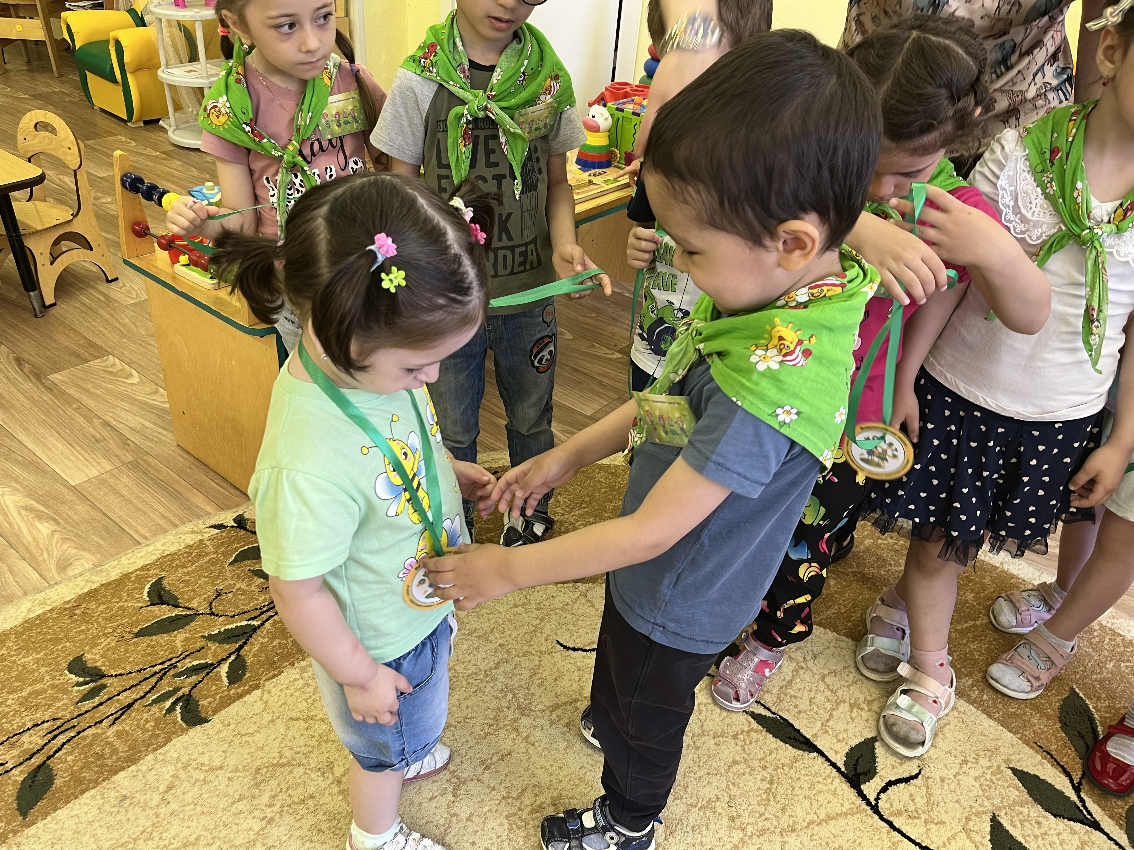
В процессе реализации проекта воспитанники средней группы «Колосок» побывали в гостях у малышей группы «Зайчики» в образе сказочных героев, рассказав им об Эколятах, о важности охраны природы.
Дети группы «Колосок» рассказали малышам девиз Эколят и наградили их памятными медалями.
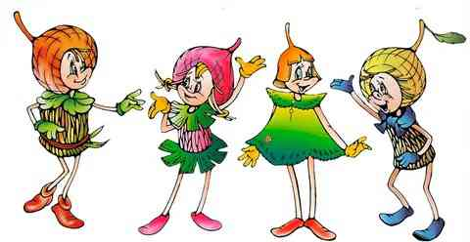
Мы считаем, что реализованная система мероприятий экологической направленности способствует усвоению ребёнком теоретических эколого-биологических, географических знаний и умений, а также основ коммуникативной, речевой и общей культуры.
Воспитатель Ф.А.Сариева

